Nom et Prénom : Filliere : GI4

* CHAKIR Manale A.U : 2018/2019

**TP07 :**

**Gestion des droits de fichiers**

**Énoncer 1 : Ajout de disque durs virtuels sous VirtualBox:**

Avant de démarrer la machine, nous allons créer trois disques durs virtuels de taille 1Go pour chacun en suivant les étapes suivantes :

1. Aller vers ‘’configuration’’, dans la fenêtre des préférences;
2. Aller dans le menu ‘’Stockage’’ (les disques durs utilisés sont au format .vdi)
3. Dans la partie disque dur, on sélectionne ‘’Contrôleur : SATA ‘’
4. Puis on clique sur le bouton sur l’icône « ajouter un disque dur »
5. Et on suis les instructions..

**Énoncer 2 : Manipulation de l’environnement fdisk & cfdisk :**

1. **fdisk :**

En se connecte en tant que root sur une console de texte, puis on affiche les disques durs de notre machine en utilisant la commande : fdisk avec l’option –l : 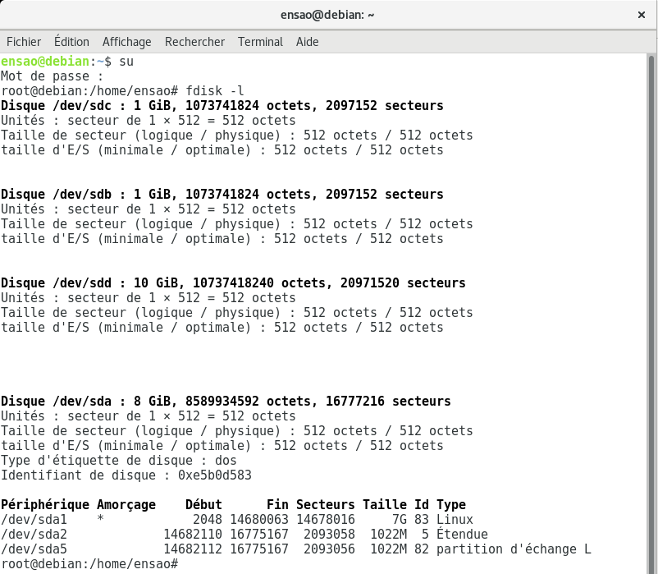

🡺 d’après le résultat de la commande, on constate qu’il y a quatre disques durs : sda, sdb, sdc,et sdd .

Ensuite on lance l’environnement fdisk sur le disque dur ‘sda’  en utilisant la commande fdisk /dev/sda . Pour afficher la liste des commandes integrées a fdisk en utilise l’option m ; en affiche ensuite la liste des partitions actuellement définies sur le disque durs en utilisant l’option p .

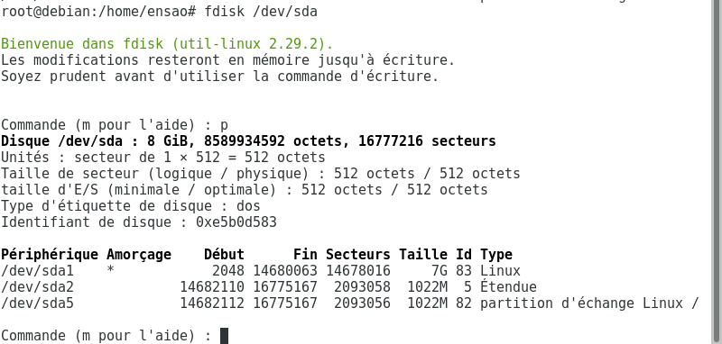

En passe en mode expert en tapant l’option x, et en affiche de nouveau la table des partitions :

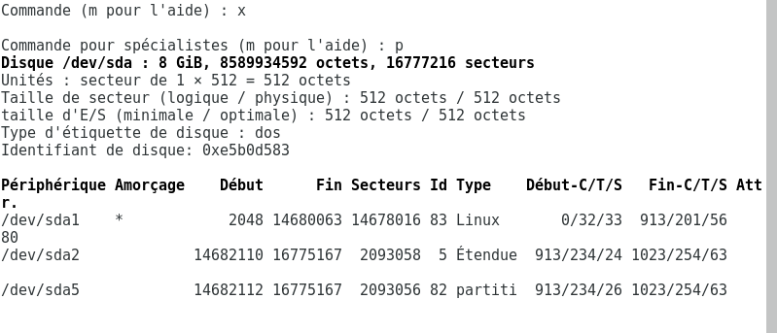

* en remarque que la table des partitions en mode expert est plus détaillée que celle du mode normal.

* Le code associé au partitions de type :
* **Linux : 83**
* **Linux LVM : 8e**

1. **cfdisk**

En lance l’environnement cfdisk sur le disque dur sda en tapant cfdisk /dev/sda :

D:\cours\GI4\TP7-Saber\2\6.PNG

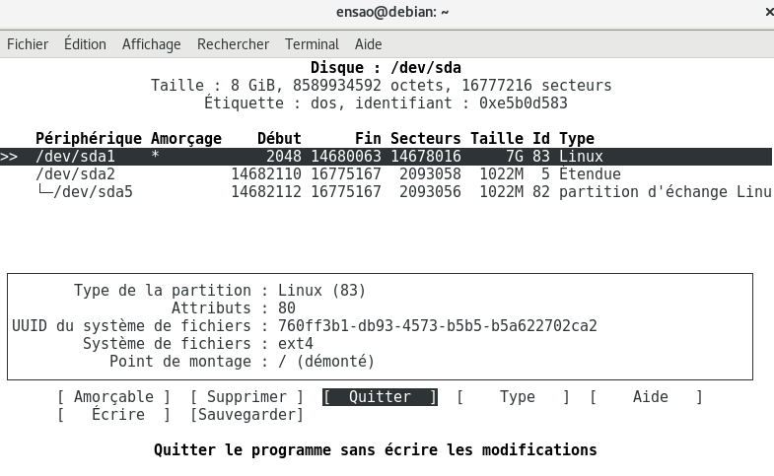

* en constate que cet environnement permet une visualisation plus detaillée, et donne plus d’informations sur chacune des partitions du disque dur .

**Énoncer 3 : Création des partitions par l’environnement fdisk :**

Tout d’abord en lance l’environnement fdisk sur le disque dur sdb ; Ensuite en crée 2 partitions de type Linux et de taille 500 Mo, une primaire et l’autre logique :

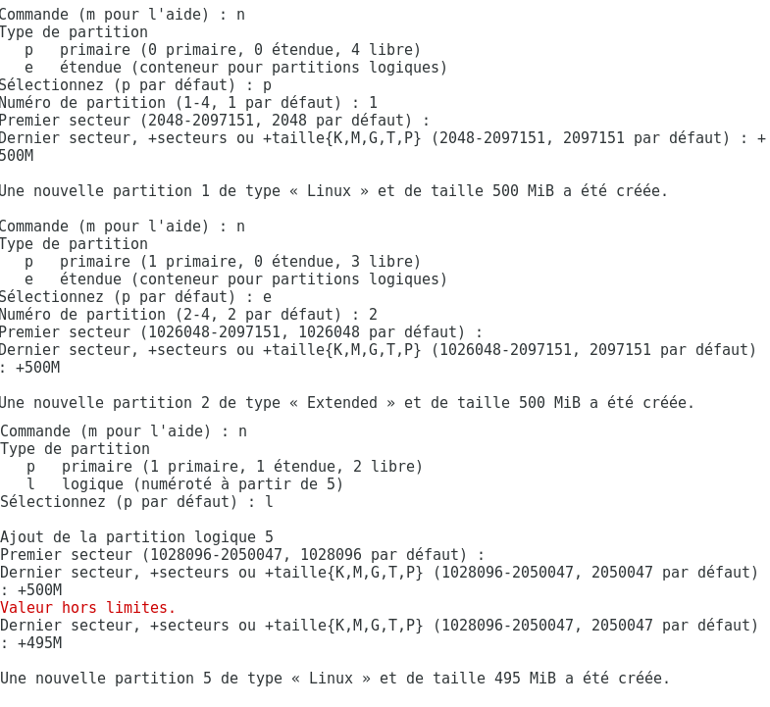

* si on quitte l’environnement sans sauvegarde, les partitions que nous avant crée sont supprimées, pour cela on doit toujours sauvegarder en utilisant l’option w .

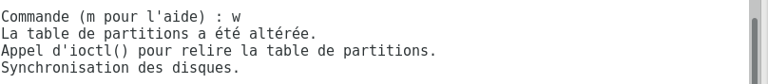

* Pour modifier le type d’une partition en utilise l’option t, puis on tape le code associé au nouveau type (Pour visualiser les types ainsi que leurs codes associés on utilise l’option L).

**Énoncé 4 : Création des partitions par l’environnement cfdisk :**

En lance l’environnement cfdisk sur le disque dur sdc, et en choisit ‘’DOS’’ comme mode de partitions,

Ensuite on crée deux nouvelles partitions de type Linux de 500Mo, une primaire et l’autre logique :

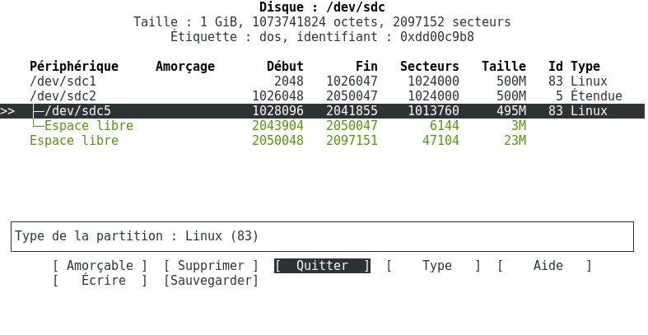

🡺 On modifie ensuite le type d’une des partitions en un autre type :

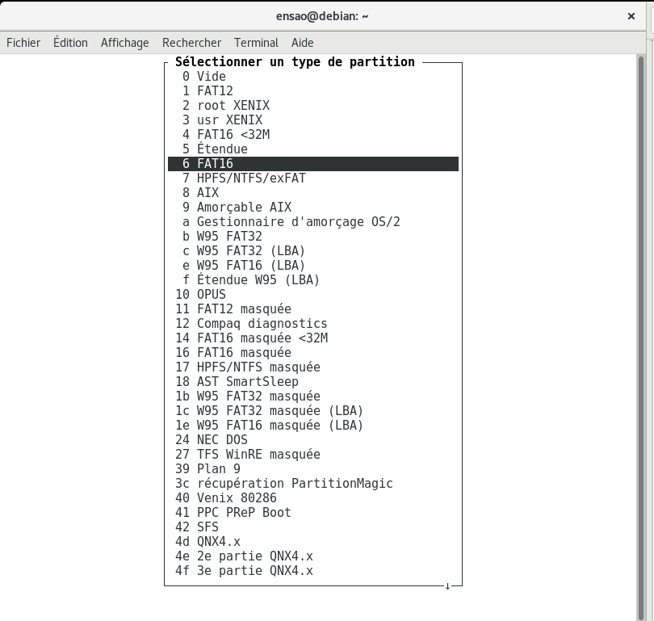

* On sauvegarde et on sort de l’environnement.

**Énoncé 5 : Visualisation des partitions d’une machine :**

* La commande dmesg permet d’afficher les messages envoyés par le noyau au cours de la vie du système;

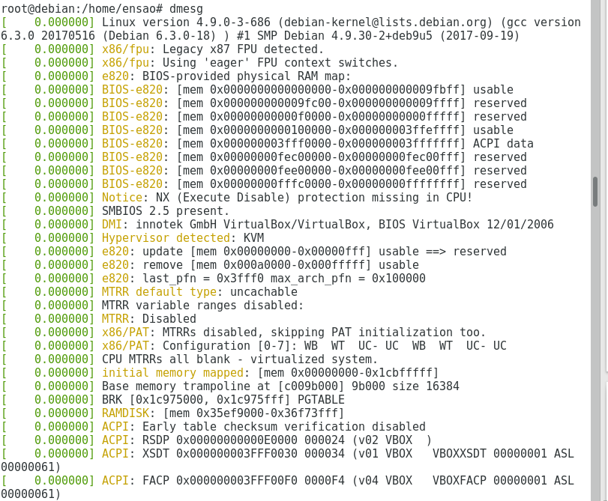

* Pour visualiser les partitions d’un disque dur d’une machine, en lance l’environnement fdisk ensuite en utilise l’option p ;
* Pour afficher les partitions montées d’une machine ainsi que d’autre informations, on utilise tout simplement la commande df sans argument ;

**Énoncé 6 : Formatage des partitions (création des SF) :**

Dans cette partie, en travail sur le disque dur sdb qui comporte deux partitions : sdb1 et sdb2 : 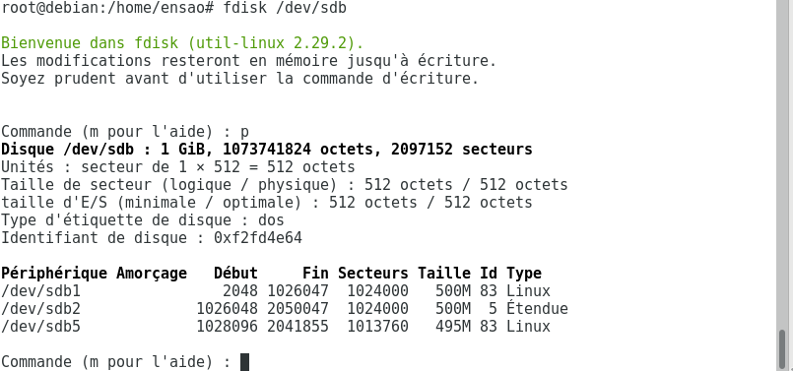

La commande mkfs : make file system , permet de créer un système de fichier pour une partition ;

* La commande mk2fs :idem mkfs, mais cette commande est spécialisé pour les SF : ext2 et ext3 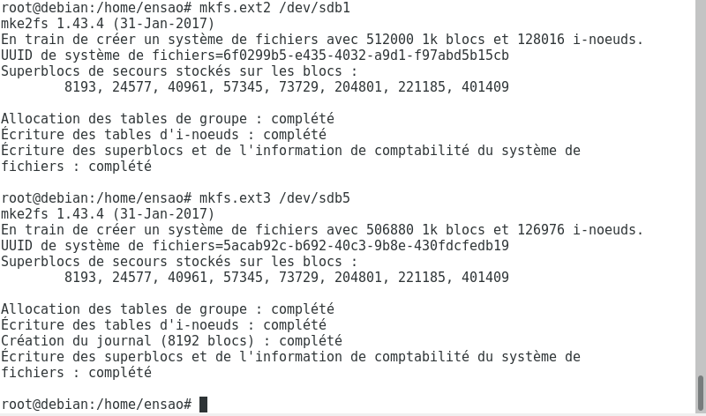
* D’après les résultat des commande mkfs.ext2 et mkfs.ext3 : on constate que le SF ext3 est journalisé (il contient des fichiers journaux) ;

**Énoncé 7 : Montage /Demontage des partitions:**

1. D’après le manuel de la commande ***mount ;***

* L’utilisation de cette commande sans argument permet de visualiser les partitions montées dans une machine,
* Avec les options : on peut monter manuellement une partition, ou bien monter tous les montages définies sur le fichier /etc/fstab .

1. On ne peut pas monter une partition deux fois sur le même nœud, mais on peut la monter sur des répertoires différents ;
2. Création un système de fichiers de type ext4 pour la partition «sdc5» :

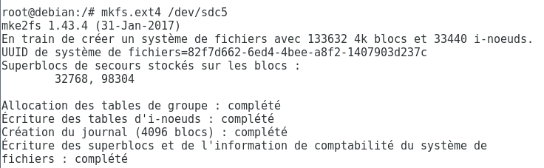

1. Créez les répertoires «/mnt/sdc1», «/mnt/sdc5» et «/mnt/sdc5/dir». Affichez le contenu de «/mnt/sdc5».

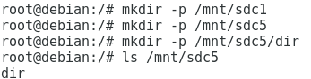

1. Ajoutez dans «/etc/fstab» la ligne nécessaire pour monter la partition «sdc1» sous le path «/mnt/sdc1».
2. Ajoutez dans «/etc/fstab» la ligne nécessaire pour monter la partition «sdc5» sous le path «/mnt/sdc5».

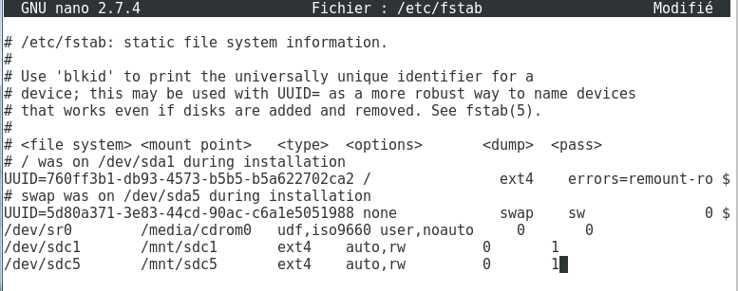

Chaque ligne contient les informations pour monter un système de fichiers :

* « file system » la partition qu’on va monter
* « mount point » le point de montage, ou on va monter notre partition
* « type » le type de file system ext3, ext4…
* « options » auto, les droits, et est ce qu’on utiliser un système de quotas ou pas ( dans notre cas, on ne va pas utiliser les quotas pour gérer l’espace personnel des utilisateurs »
* « dump » est utilisé pour les sauvegardes
* « pass » pour l'ordre de vérification au démarrage :
* 1 pour la racine
* 2 pour les autres partitions Linux
* 0 pour le swap et les partitions windows
* Une valeur de <pass> à 0 signifie qu'il n'y aura pas de vérification au démarrage

1. Vérification des montages des partitions :

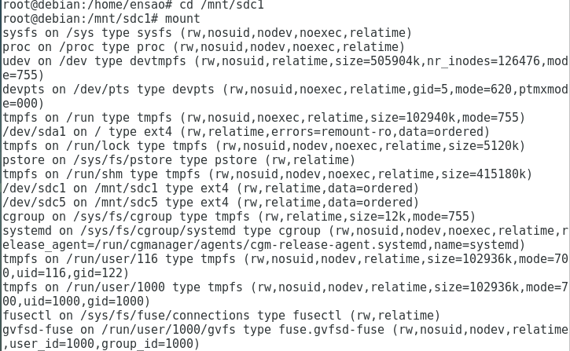

1. On ne peut pas demonter une partition si on est dans le repertoire dont elle est montée , (erreur : cible occupee )

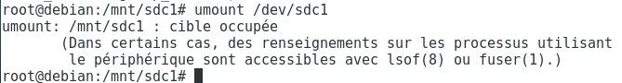



Quand on fait monter une partition sur un dossier qui n’est pas vide, son contenu va être caché.



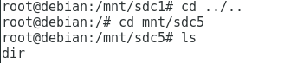

Après le démontage l’ancien contenu du répertoire devient visible .

**Énoncé 8 : Montage automatique des partitions :**

Cette partie sert a ajouter des lignes dans le fichier /etc/fstab a fin de monter automatiquement des partitions.

D:\cours\GI4\Admin des Sys\TP7 Screens\8\1.PNG



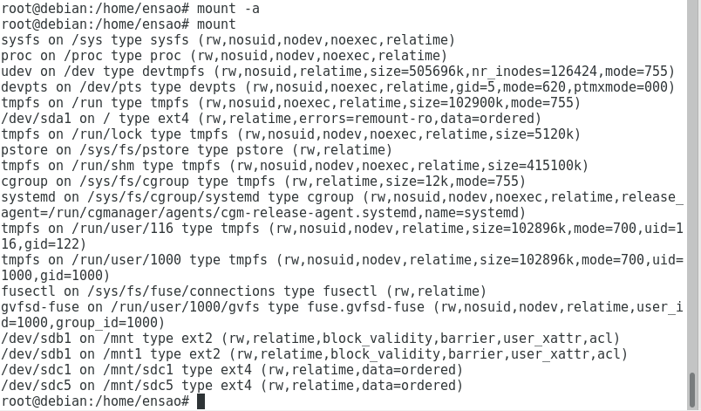

**Énoncé 9 : mise en place des Quotas :**



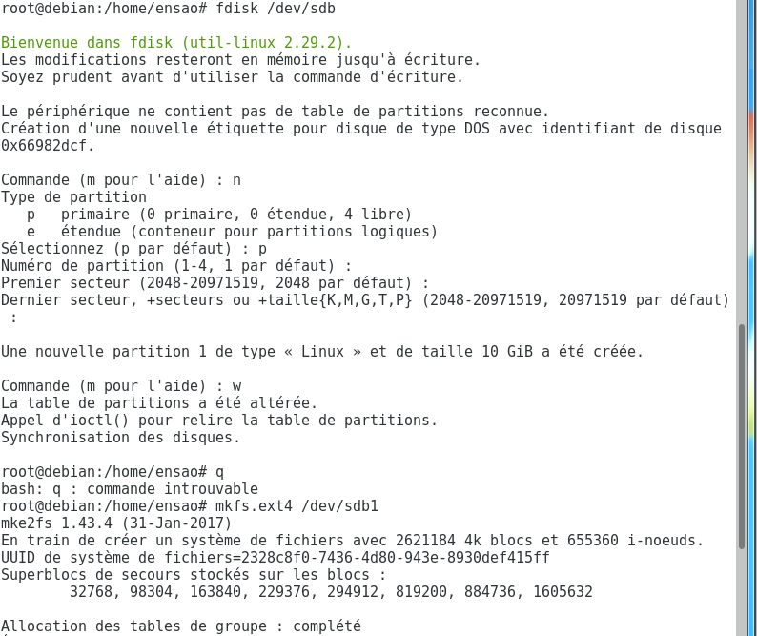

1. 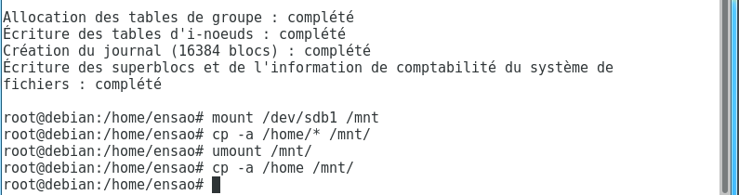
2. **D:\cours\GI4\Admin des Sys\TP7 Screens\E9\3.PNG**
3. 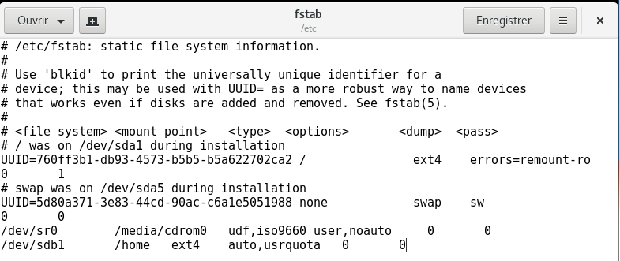
4. 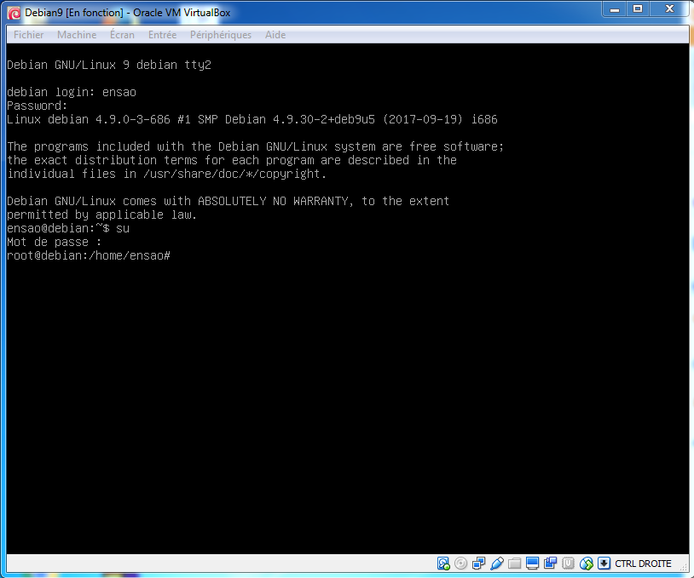
5. 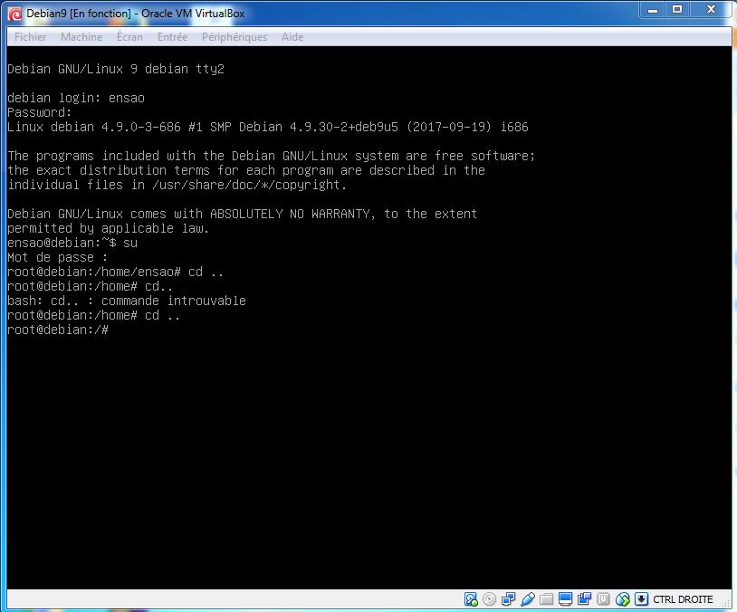

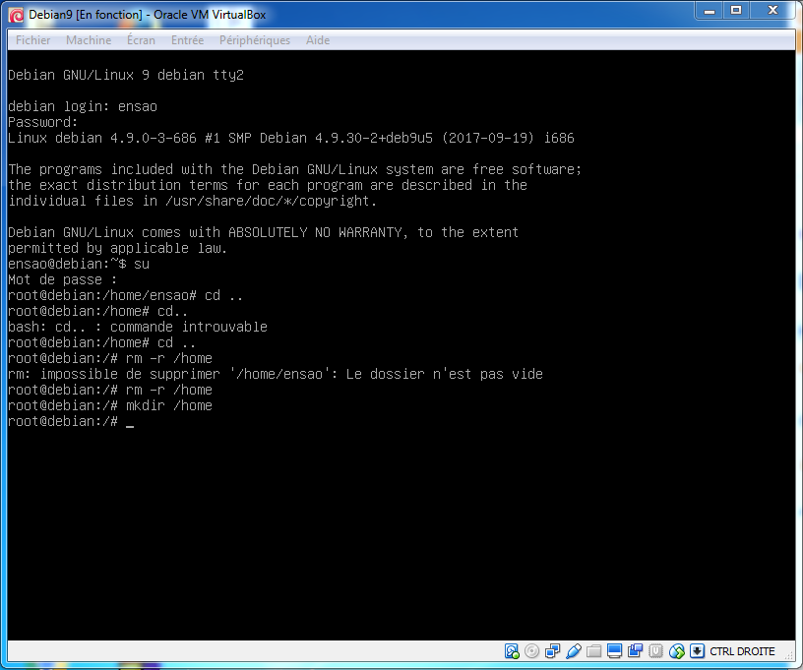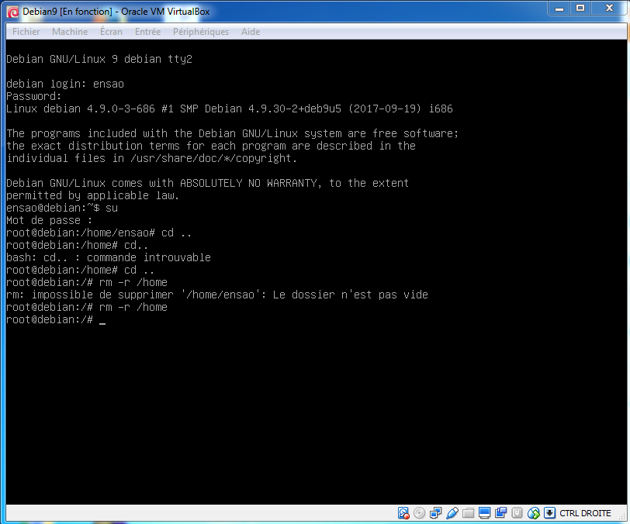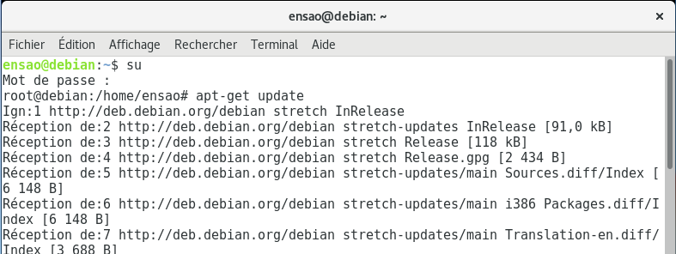

**10-** 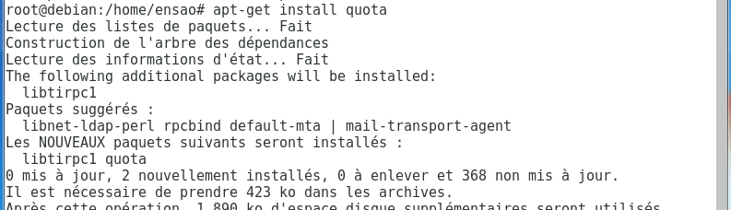

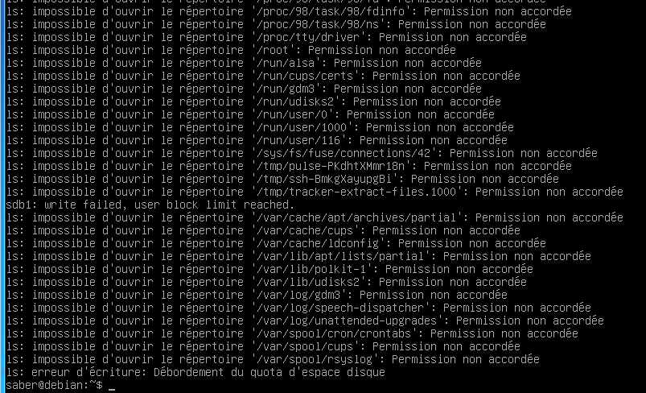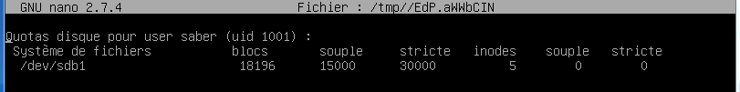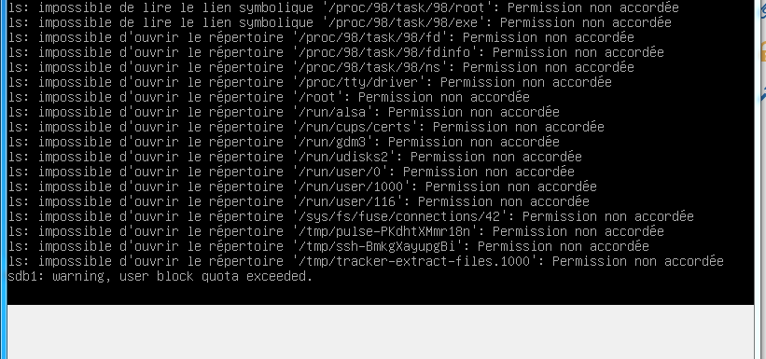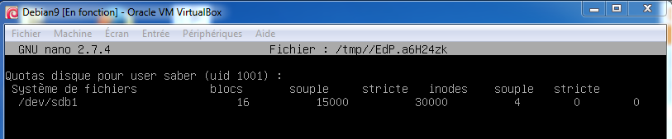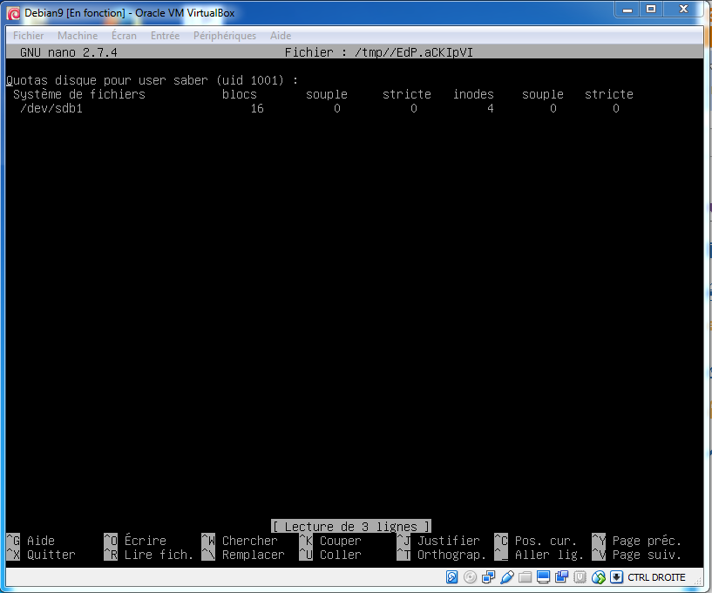**D:\cours\GI4\Admin des Sys\TP7 Screens\E9\12.PNG**

